台北市立文山特殊教育學校108學年度 國中部在家學習單
社團(音樂繪本)單元名稱：動物狂歡節
日期： 年 月 日 學生:＿＿＿ ＿＿ 教師:＿＿＿＿ ＿
題目 | 學生反應 | 特別的反應
一、認識法國作曲家聖桑  請上youtube搜尋「古典魔力客 2-6 聖桑」  https://www.youtube.com/watch?v=zrcz-HNeRHo&t=941s  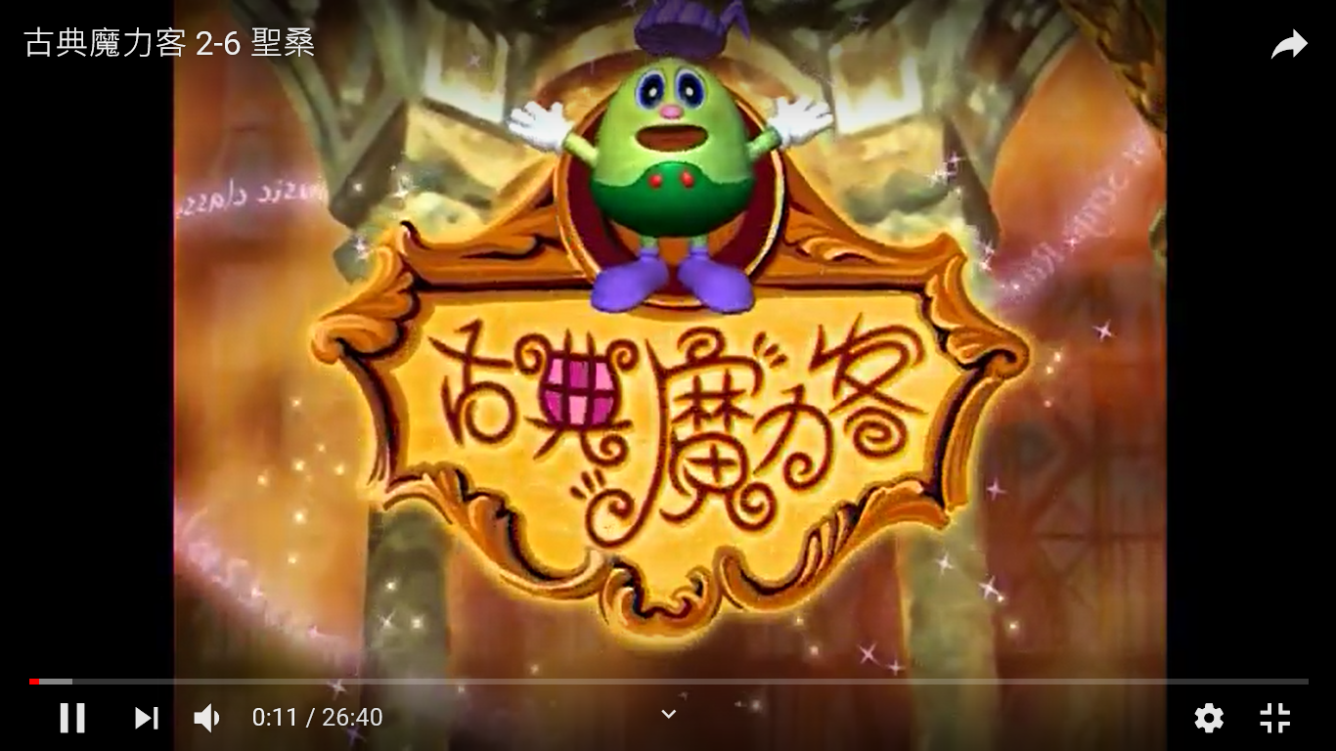  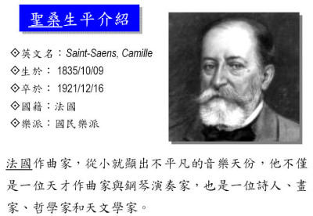 | □喜歡  □沒感覺  □不喜歡
二、認識聖桑的作品：動物狂歡節  請上youtube搜尋  https://www.youtube.com/watch?v=AS71a_nEOvY  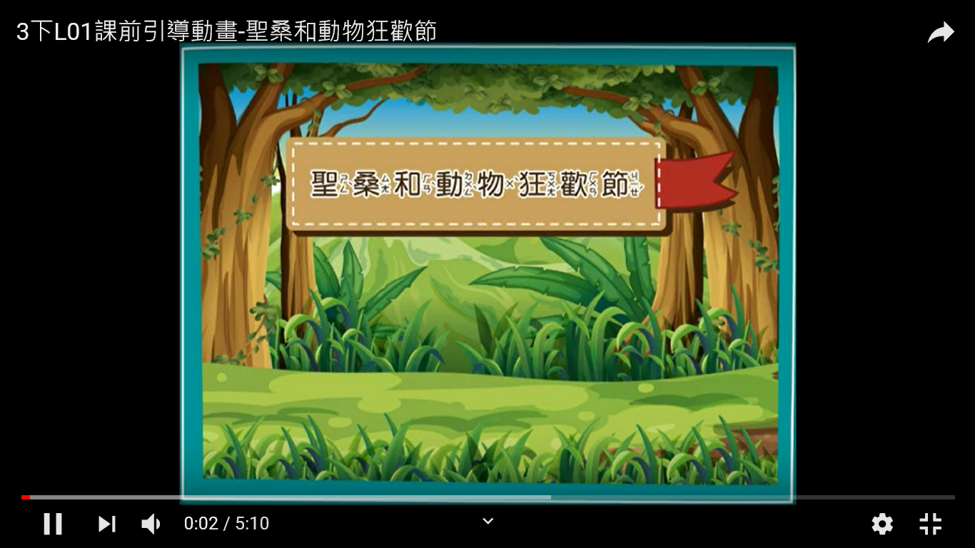  動物狂歡節是法國作曲家聖桑 以各種動物為主題寫成的管絃樂組曲，共有十四樂章， 曲中運用各種樂器的音色、曲調、節奏和力度，來顯現作曲家天真的童心。又稱「動物園幻想曲」。 | □喜歡  □沒感覺  □不喜歡
三、聆聽「動物狂歡節」  進入網址：  http://w3.hyps.tp.edu.tw/~hy016/950106/about.htm  可聆聽「動物狂歡節」十四首樂曲。  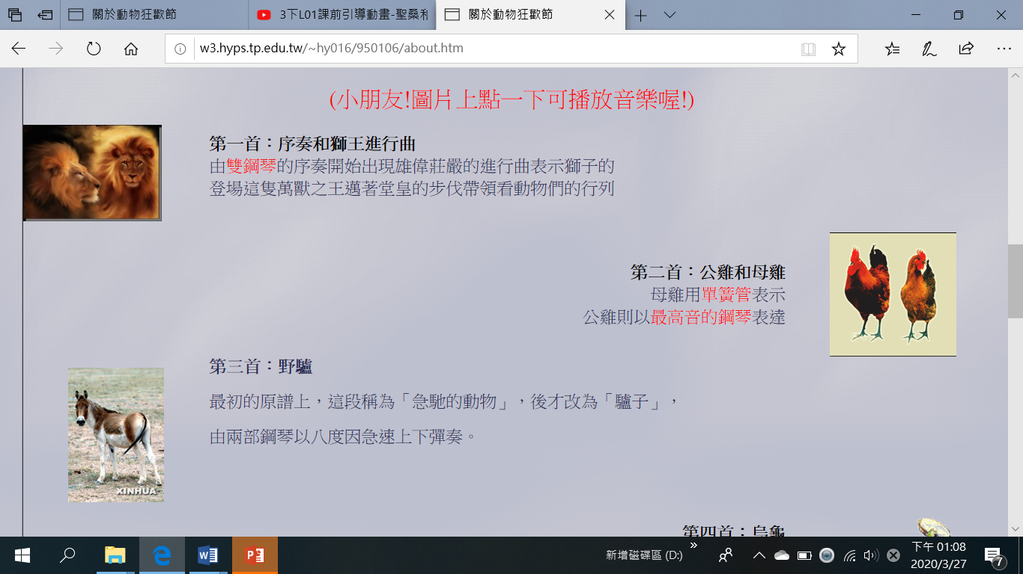 | □喜歡  □沒感覺  □不喜歡
仔細聽聽看喔! 這是哪一種樂器的聲音呢？在動物狂歡節的樂曲中，
它又是代表哪一種動物呢？ 請用線連起來。
